Table of Learning van Shulman
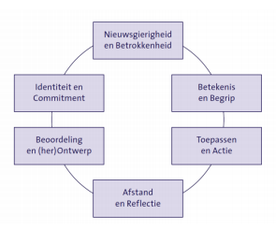
Inspirerende vragen hierbij :
- Op welk gedachtengoed is je handelen als assessor gebaseerd (missie, visie, professionele normen en waarden etc. (STERKscan))?
- Waar blijkt dit uit?
- Wat betekent de persoonlijke ontwikkeling die je door gemaakt hebt voor jezelf, jouw eigen organisatie (school/ bestuur) en/of beroepsgroep?
- Hoe heb je de ontwikkeling (planmatig) vormgegeven?
- Hoe heeft (nieuwe) kennis en/of begrip je handelen versterkt en gezorgd voor een (her)ontwerp van je gedrag?
- Welke nieuwe (wetenschappelijke) inzichten hebben je verrast of aan het denken gezet?
- Wat of wie heeft je gesterkt in je handelen? Welk handelen en/of onderbouwing heeft je geïnspireerd?

Ui-model van Korthagen & Lagerwerf
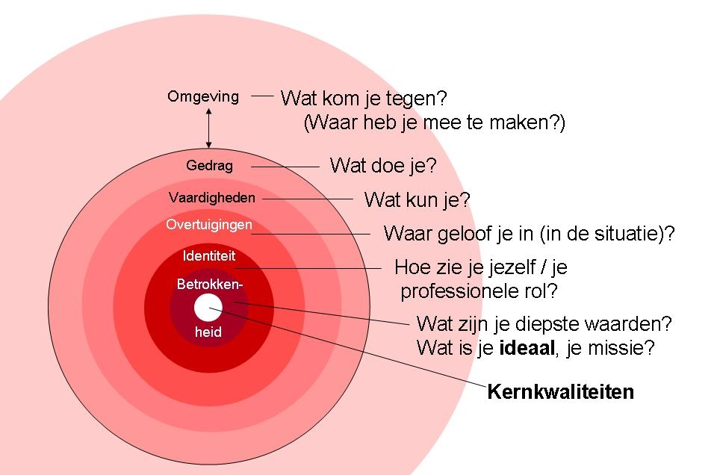

De zes logische niveaus van Bateson

